目录
1. 系统概述 2
1.1 背景介绍 2
1.2 系统的功能及需求 2
1.3 运行环境 4
2. 总体设计 4
2.1 系统总体架构 4
2.2 模块划分 7
3．客户端的详细设计与实现 7
3.1 ccnt.client包的设计与实现 9
3.2 ccnt.client.view包的设计与实现 12
3.3 ccnt.client.service包的设计与实现 15
3.4 其他客户端配置 16
4．服务端的详细设计与实现 18
4.1 ccnt.dartgrid包及其配置的设计与实现 18
4.2 ccnt.server包和ccnt.connection包的设计与实现 27
5. 案例介绍 32
5.1 设定展示区域 32
5.2 搜索概念词 32
5.3 搜索术语内容 32
5.4 词条之间跳转 33

1. 系统概述

1.1 背景介绍
中医药是中华民族优秀文化的灿烂结晶，数千年来，我国一直在进行中药的各种研究工作。随着现代科学技术日新月异的发展和人类社会对生活与健康水平要求的不断提高，以现代科学技术，尤其是计算机技术，加强中药的基础性研究，加速中药的现代化迫在眉睫。虽然我国中医药研究部门都已纷纷将中医药的理论和应用数据存入计算机，方便研究人员对中医药知识进行查询、修改、甚至数据挖掘，来辅助中医药的研究。然而，我国中医药计算机研究还存在许多问题，相关的研究单位和院所多，但都各自为战；借助计算机辅助研究，往往停留在低水平重复工作。同时，中医药研究涉及的古书典籍众多，计算机录入之后，目前只能使用对应的应用进行操作，不能从整体上对中医药对象进行掌握，缺乏足够深度与广度，忽视了中医药理论体系的整体性和特殊性。最后还必须指出，中医药研究科学化、规范化不足，还有待形成一套行之有效的研究方法。
多术语融合平台是现有的中医语言系统功能扩大化的产物，有效地解决了上述中医药研究中的问题。它创建统一的本体，是把多个医学使用术语词表集成在一起统一显示的平台。该平台克服了语言形式的不一致和概念的粒度和视角的不一致，并且解决了数据映射和集成过程中的问题，便于用户对医学术语词进行统一的查询，添加与修改。使医学临床，科研，教育工作者可以更加全面地在线查询医学概念的相关信息，用于临床治疗，启发科研攻坚灵感，和教学参考。

1.2 系统的功能及需求
多术语融合平台利用CCNT实验室的DartGrid内核，将多词表中的数据进行统一映射，进行多表多字段统一展示。目前多数与融合平台已经集成了“中医药学语言系统”、“中医临床术语集”、“中医药学主题词表”和“中医药学名词”等四个中医药研究领域的计算机数据源。重要的是，它可以动态配置数据源，支持数据库增加、减少和属性配置。
多术语融合平台依据中国中医研究院多年的研究结果，为中医药术语进行统一建模，创建同一的本体。抽象出来的中医药术语的本体包括“概念词”、“定义”、“异名”、“父类”、“子类”和“关联词”等属性，如图1-1。在用户用关键字查询术语时，系统在“概念词”和“异名”两个属性内查询与关键字匹配的术语，并将术语的“概念词”展现在概念词列表中，供用户逐一查看。当用户在概念词列表选择术语时，系统对选定术语的属性信息进行卡片式展现，如图1-2。此外，多术语融合平台还支持关键字模糊查询，即对在“概念词”和“异名”两个属性内含有关键字的术语的查询。
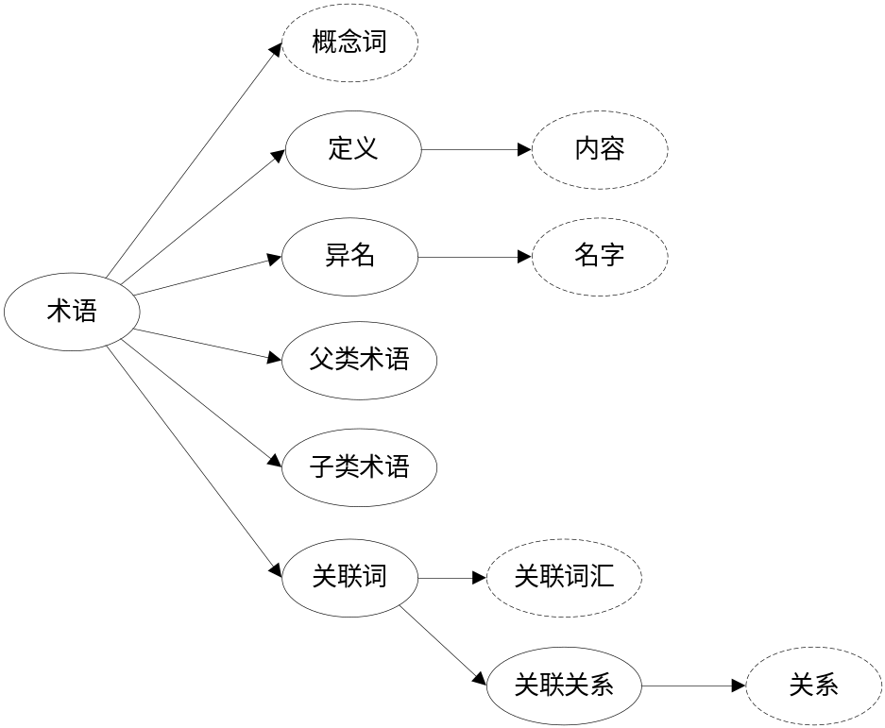
图 1- 中医药术语本体
其中，实线圆圈表示类，虚线圆圈表示属性，“父类术语”和“子类术语”都是“术语”类。

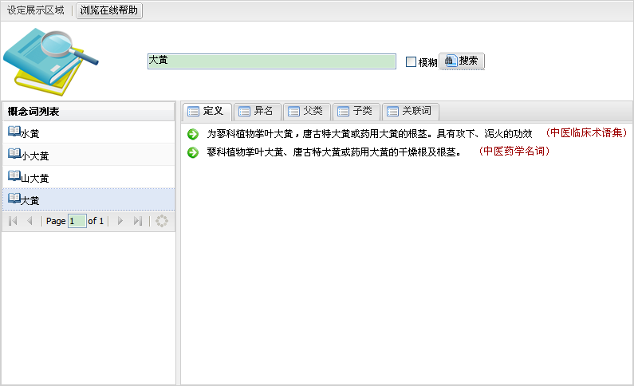
1
3
2
4
图1- 多术语融合平台页面
框1内为工具条，框2指示出搜索区，框3是概念词列表，框4是术语内容卡片展示区。
图中展示了用户搜素关键字“大黄”，并选择术语“大黄”后，系统展示大黄定义的情况。

1.3 运行环境
多术语融合平台是一个基于Web的应用程序。该平台服务器端使用Java语义开发，继承了Java语言的跨平台性。部署时，服务器端的操作系统可以是Linux或Windows。服务器的时钟频率大于300MHZ，内存（SDRAM Memory）在256MB以上，并且要求该服务器应安装Tomcat5.0或以上版本，JDK1.5或以上版本。
同时，多术语融合平台在使用Ajax框架时，采用GWT工具编写，它支持大多数现代的浏览器，包括最新版的Internet Explorer、Firefox、Safari (以及其他Webkit式的浏览器，例如iPhone用的浏览器和Google Android)，以及Opera。所以，用户在客户端可以任意选择上述浏览器。
另外，数据库使用Oracle9i及以上版本。特别地，由于“中医药学主题词表”结构的特殊性，它所在的数据库版本应为支持正则表达式的Oracle10g。

2. 总体设计

2.1 系统总体架构
多术语融合平台，需要满足“选择搜索范围”、“搜索概念词”、“搜寻内容数据”、“展示搜索结果”和“不同词条间跳转”等五项需求。从根本上说，是使用DartGrid内核对各个数据库的数据进行聚合，并通过GWT工具和GWT-EXT包生成的网页和js代码展现给用户，是一个MVC的设计模式——本体是模型，逻辑代码是控制机制，生成的网页是视图。在开发中，我采用了GWT Web开发的架构，将代码按客户端和服务器端分开。当然，还包括使用DartGrid及其配置文件的模块和连接数据库的模块。多术语融合平台的代码架构如图2-2所示。
总的说来，多术语融合平台的服务器端实现了以下两个基本功能：
- 搜索概念词：在用户用关键字查询术语时，系统在“概念词”和“异名”两个属性内查询与关键字匹配的术语，并将术语的“概念词”展现在概念词列表中，供用户逐一查看。
- 搜寻内容数据：当用户在概念词列表选择术语时，系统对选定术语的“概念词”、“定义”、“异名”、“父类”、“子类”和“关联词”等属性信息进行卡片式展现。
以上这两个功能都是通过编写Servlet来实现的。在服务内部则使用了DartGrid内核，对于“父类”和“子类”部分由于产品客户的需求，还使用了jdbc的连接池。客户端调用上述两个网络服务，它与网络服务器和数据库服务器之间的数据传输如图2-1所示。

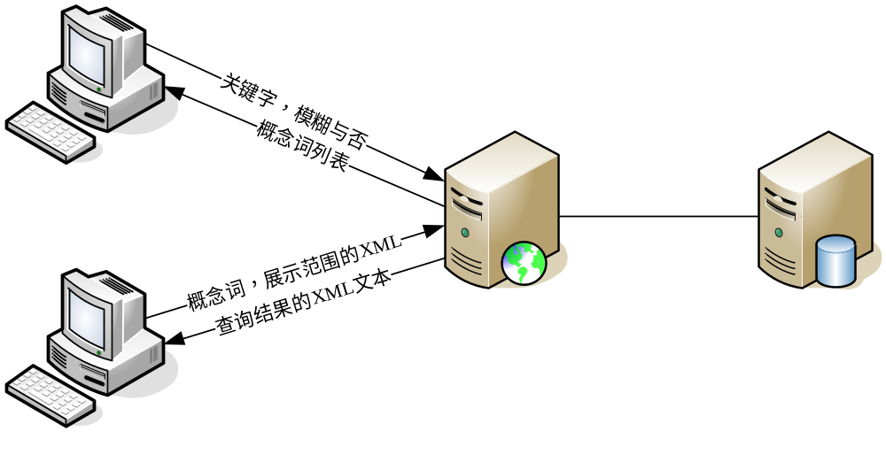
图2- 客户端和服务器端的数据传输模式
在多术语融合平台的客户端，如图1-2所示，分为工具条，搜索区，概念词列表，术语内容卡片展示区等四个部分。
- 工具条内有两个功能按钮“设定展示区域”和“浏览在线帮助”。前者供用户选择术语内容卡片有那些需要展示，而且用户可以在此设置“父类”和“子类”内容卡片内展开的树结构的高度，即满足“选择搜索范围”的需求；后者则将在线帮助页面展现给用户。
- 搜索区由三部分组成：关键字输入框，模糊搜索复选框，搜索按钮。在用户键入关键字、按下搜索按钮（或回车）后，搜索区调用概念词列表的方程，将含有关键字和模糊框勾选结果的信息被传送到服务器端的servlet里，进行术语搜索，并将返回的术语的“概念词”显示在概念词列表中。若关键字输入为空，则返回“请输入要搜索的内容再提交”的用户信息，不进行查询操作。若查询返回结果为空，那么平台就显示“您搜索的词没有对应的概念词，请查询其他词汇，或勾选模糊选项再搜索”的用户信息。
- 概念词列表，显示搜素得到的术语的“概念词”；并在用户点击某一个术语时，使用servlet提供的内容搜索功能，针对展示区域的设定，对术语的内容进行查询，并显示在内容卡片内。
- 术语内容卡片展示区，显示术语的“定义”、“异名”、“父类”、“子类”和“关联词”等属性信息。当所选择的术语在当前属性内没有内容时，该卡片显示“概念词在此字段没有您要找的内容”的用户信息。若有内容，则显示内容及来源，如大黄的“定义”内容卡中显示了两条内容，其中一条为“蓼科植物掌叶大黄、唐古特大黄或药用大黄的干燥根及根茎。 （中医药学名词）”。同时，术语内容卡片展示区还在“异名”和“关联词”卡片内以链接的形式提供内容，使用户可以通过点击直接以其作为关键字查询，即“不同词条间跳转”的功能。
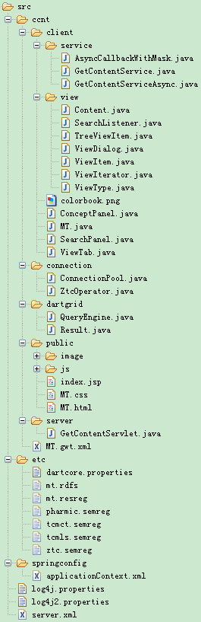
图2- 多术语融合平台代码架构

2.2 模块划分
多术语融合平台按照不同的包可划分为4个不同的模块：
- ccnt.server：只包含GetContentServlet这一个类，执行服务器端“搜索概念词”和“搜寻内容数据”这两项功能。这个过程中，利用本体查询时需调用ccnt.dartgrid包；而根据需求查询上下位词时，需要在同一个数据源内查询，就要用到ccnt.connection包的内容。
- ccnt.dartgrid：QueryEngine类使用DartGrid内核的API，执行Sparql语句的查询操作。其中，sparql(String queryString)用于“搜素概念词”，因为术语查询时，不同的数据源可能对术语使用相同的概念词，为方便用户使用，我们不需要对来自不同数据源的术语进行区分。而sparqlDB(String queryString)则用于“搜寻内容数据”，因为同一术语的内容来自不同的典籍或研究院所，用户对数据的来源信息很需要，所以需要对查询所得信息做额外处理，将数据来源的中文名也显示给用户。另一个类Result是作为QueryEngine查询返回结果的表示形式的抽象。
- ccnt.connection：ConnnectionPool类提供了链接Oracle数据库的接口，这包含了连接池的构建、链接的获取与释放、连接池对应中文名的获取等功能。类ZtcOperator根据“中医药学主题词表”的特殊结构，提供了获取范畴号列表的函数。
- ccnt.client：这个包包含了界面逻辑的内容，实现了向服务器端服务提出请求，以及根据服务器端返回XML文本进行内容展示的功能。其中，ccnt.client.service是调用服务所需的程序；而ccnt.client.view则是术语内容卡片展示区所需的代码。具体内容将在后续章节中涉及。

3．客户端的详细设计与实现
多术语融合平台在客户端依照页面可以分为工具条，搜索区，概念词列表，术语内容卡片展示区等四个部分，分别对应ccnt.client包中的ViewDialog、SearchPanel、ConceptPanel、ViewTab四个类，如图3-1所示。整个页面由MT控制组合，并支持“前进”和“返回”的历史按钮。其中ConceptPanel使用了单例模式，方便MT和搜索监听器SearchListener调用它唯一的实例。
其中，ViewTab通过ViewIterator这个迭代器，将选项卡（ViewItem）添加进来。同时，“设定展示区域”的对话框ViewDialog也通过ViewIterator对ViewItem的显示情况进行调整。工具条中，另一个按钮“浏览在线帮助”，只是显示使用这个平台的帮助信息的MessageBox，不是设计的重点，本文不再赘述。
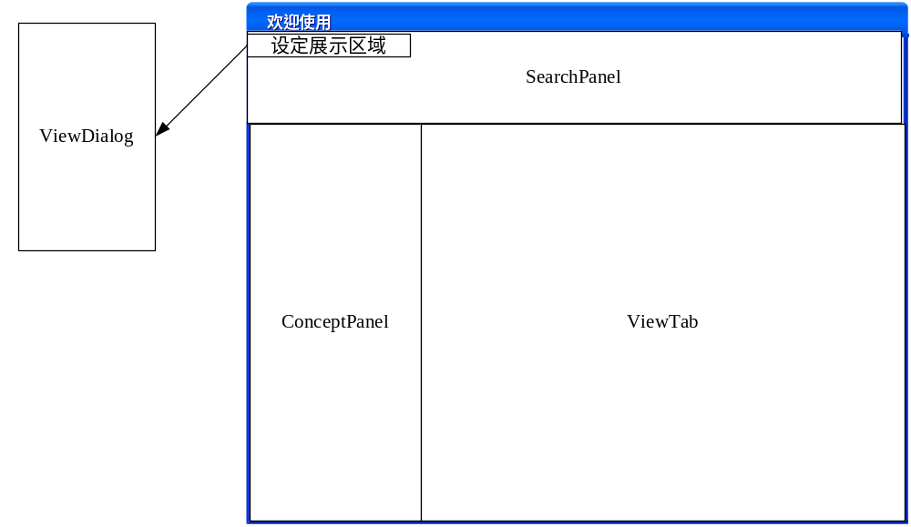图3- 界面模块示意图
ccnt.client.view包中的内容是ViewTab需要使用的类抽象，他们之间的关系如图3-2。ViewIterator使用了迭代器设计模式，将选项卡ViewItem的集合有效地管理起来；同时，它还使用了单例模式，使ViewTab、ViewDialog和ConceptPanel都可以使用唯一的、含有“定义”、“异名”、“父类”、“子类”和“关联词”ViewItem的ViewIterator。此外，我们针对“父类”和“子类”选项卡要展示树形结构的特殊性，创建了继承自ViewItem类的TreeViewItem类。
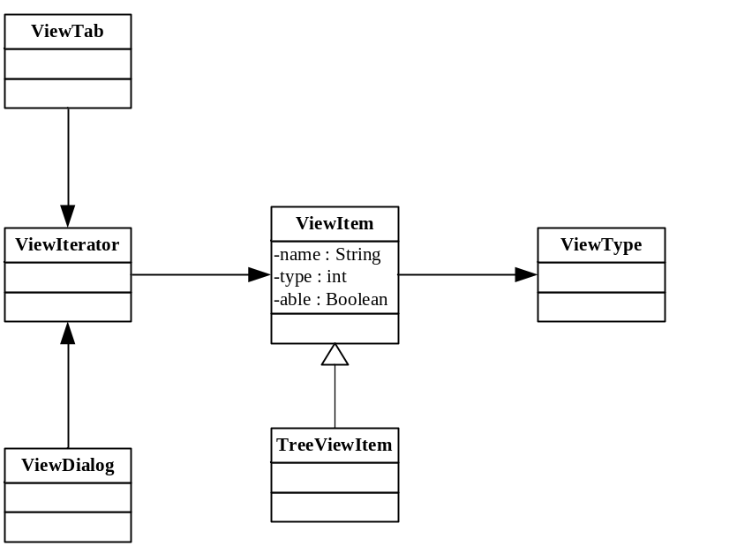
图3- ccnt.client.view包的类图

3.1 ccnt.client包的设计与实现
3.1.1 MT类
它实现了EntryPoint接口，作为GWT的入口，重写onModuleLoad()。构建客户端网页的整个页面。通过使用BorderLayout类，在北侧放置搜索面板；在西侧放置概念词列表，在中间放置用户最关心的术语内容卡片展示区，如图3-1。同时，设置根页面的ID，在查询时对根页面进行蒙版，为用户给出提示，增强交互性，也防止用户做多余操作，减轻服务器压力。最后添加网站的历史监听器，支持“前进”和“返回”的历史按钮。
MT类还实现了HistoryListener接口，在用户按下历史按钮时，将历史记号传给搜索监听器，进行术语搜索。而每次进行术语搜索时，都将概念词作为历史记号，调用History.newItem(String token)加入历史，支持历史操作。
3.1.2 SearchPanel类
位于北侧的搜素面板SearchPanel是搜索面板。它由三部分组成：工具条，图标和搜索区，如图3-3。图标使用GWT的书写方法，在SearchPanel类里写下接口Images，如代码片段1，其中colorbook是图标的实际文件名，colorbook.jpg和SearchPanel位于同一个包ccnt.client。在构建面板时（在getPanel函数内部）使用代码片段2那样语句完成图标的创建，添加到面板上去。
public interface Images extends ImageBundle {
AbstractImagePrototype colorbook();
}
代码片段1 图标接口的书写方法
Images image = (Images) GWT.create(Images.class);
searchPanel.add(image.colorbook().createImage(),new ColumnLayoutData(.5));
代码片段2 图标的使用方法
工具条及上面的按钮使用com.gwtext.client.widgets包中的Toolbar和ToolbarButton实现，作为顶端工具条添加到SearchPanel上。为按钮添加监听器，当“设定展示区域”按钮按下时，打开ViewDialog对话框的唯一实例；当“浏览在线帮助”按钮按下时，显示平台的帮助信息，这由com.gwtext.client.widgets.MessageBox的alert函数来完成。
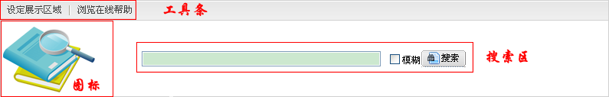
图3- 搜索面板
搜索区是一个水平面板（HorizontalPanel），平行依次放置关键字输入框（TextBox）、模糊勾选框（CheckBox）和搜索按钮（Button）。前三个类都来自com.google.gwt.user.client.ui包，后一个类来自com.gwtext.client.widgets，这个Button类可以添加上这样的图标。我们为关键字输入框添加键盘监听器，监听按下“回车”的动作；为搜索按钮添加监听器，监听点击按钮动作。当这两个监听器中的一个被触发时，都执行验证提交函数validateAndSubmit()，它检查关键字输入框内有没有输入：若有，在历史上添加新记号，将用户输入的关键字传给搜索监听器，进行术语搜索；反之给出“请输入要搜索的内容再提交”的用户信息提示。
此外这个类还提供了设定输入框内容、判断模糊勾选框是否勾选的函数，供搜索监听器调用。
3.1.3 ConceptPanel类
概念词列表位于整个面板的西侧，它扩展了com.gwtext.client.widgets.grid中的GridPanel类，充分利用了其中的功能，呈现出一个可排序、有颜色间隔、支持点击操作的列表。图3-4是模糊查询“大补”后，点击概念词列表的表头进行增序排序后的结果，再次点击列表将减序排序。在概念词列表的底端是分页工具条，对概念词列表进行分页，分隔绘制页面的操作，加速系统对用户的响应。
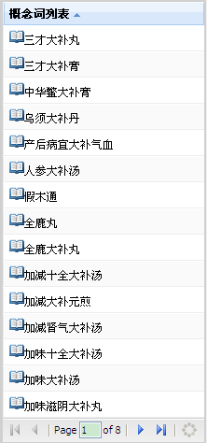
图3- 概念词列表示例

Concept类采用单例模式，方便搜索监听器的调用，public void getConcepts(String word, boolean fuzzy)完成了搜索动作。首先，它使用ViewIterator对ViewItem进行遍历，将每一个内容展示卡的内容清空。然后，生成一个“获取内容”的服务，具体方法在3.3节ccnt.client.service包的设计与实现中讨论。最后，执行此服务的获取概念词功能，将关键字和是否模糊查询传给服务器端，同时使用AsyncCallbackWithMask类对根页面蒙版，并给出‘正在搜索概念词“××”，请稍后’的提示，防止用户做不当操作。当结果以List的格式返回时，调用insertAll函数，重新绘制列表。
在构建ConceptPanel时，首先定义表头并由此创建数组阅读器，使用PagingMemoryProxy帮助实现分页工具条，由阅读器和内存代理创建存储。设置GridPanel的列模型、存储和分页工具条，并为它添加行监听器。在用户单击或双击行时，通过行号获得选择的单元，分析出概念词，连同Iterator提供的展示范围的XML，一同传递给“获取内容”服务的获取属性函数。同样对根页面蒙版，在结果XML成功返回时，解析结果XML的结构，对每一个结果节点，利用ViewIterator对ViewItem遍历找到相应的内容卡，调用ViewItem的方法插入内容。下面列出了结果XML的结构。
<results>
<定义>
<Text db="...">...</Text>
<Text db="...">...</Text>
...
</定义>
<异名>...</异名>
<父类>
<Tree db="...">
...
<Tree>...</Tree>
</Tree>
</父类>
...
<关联词>
<Textlink db="..." rela="...">...</Textlink>
</关联词>
</results>
3.1.4 ViewTab类
做为ccnt.client中的最后一个类，ViewTab十分简单。它扩展了来自gwtext的TabPanel类，在它的构造函数中，使用了ViewIterator，遍历ViewItem将它们一一加入卡片面板。这部分的具体功能与实现我们将在下一节ccnt.client.view包的设计与实现中讨论。

3.2 ccnt.client.view包的设计与实现
3.2.1 ViewIterator类
这个类在上一节中已经多次提到了，它是术语内容卡ViewItem的迭代器。在构建函数中，它创建了一个包含“定义”、“异名”、“父类”、“子类”和“关联词”的数组，一切操作都是围绕这个数组的维护工作或是相关应用。它扩展自java.util.Ierator，重写了hasNext()、next()和remove()。并针对ViewDialog设置展示范围的需求，提供了public void remove(String name)、public void add(String name)和public void setTier(String label, int iters)，利用ViewItem的name、label和接口，删除、添加或设置树高。
同时，ViewIterator类还提供了创建查询范围XML的功能。在默认情况下，ViewDialog全选，所有属性都作为展示区域，且“父类”和“子类”内容卡的树高为3。public static String createAllXMLDoc()返回的XML字符串如下：
<Queries>
<Text>定义</Text>
<Link>异名</Link>
<Tree tier='3'>父类</Tree>
<Tree tier='3'>子类</Tree>
<TextLink>关联词</TextLink>
</Queries>
3.2.2 ViewItem类
ViewItem可以说是ccnt.client.view包中最重要的类，它代表了术语内容卡。它有几个变量域：name、type、able，分别代表了内容卡的名字、类型和是否包含在展示区域内。它为每一个域提供了get函数，还为able提供了set函数，控制内容卡的可选情况，供ViewIterator使用。
ViewItem的insert函数，以ConceptPanel传递过来的XML字符串为输入，将内容按照内容卡类型（type）的不同，将术语的属性内容及其数据来源，以不同的形式将内容展示出来，这里用到Content类来组织展现结构。特别值得注意的是，内容卡只有几种类型可选，为了增加可读性，它们都被记录在ViewType类中，分别是ViewType.TEXT、ViewType.LINK、ViewType.TEXTLINK和ViewType.TREE。对于ViewType.LINK和ViewType.TEXTLINK类型的内容卡，他们现有的实例分别是“异名”和“关联词”内容卡，在展示内容时，异名和关联词均以链接的形式出现，并为他们添加搜索监听器，在点击时将其内容作为关键字进行搜索，完成“词条之间跳转”的需求。图3-5显示了各个内容卡显示的效果。

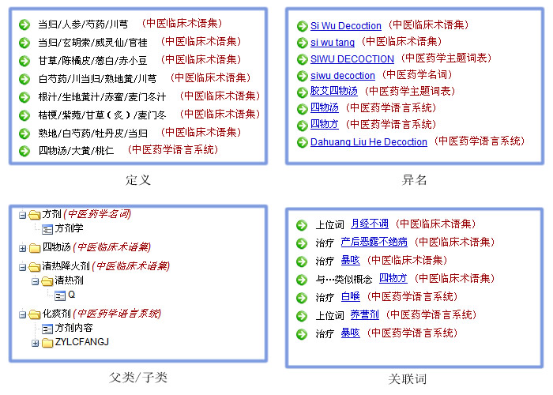
图3- 术语内容卡展示形式（以术语“四物汤”为例）
3.2.3 TreeViewItem类
TreeViewItem类扩展自ViewItem类，主要提供对ViewType.TREE类型内容卡的操作。它在ViewItem的基础上增加了三个变量域：label、tiers和ableTiers，分别指示分级学名、最大树高和用户设置的树高。如“父类”的分级学名是“上位词”，在ViewDialog中三级树高分别用“上位词”、“二级上位词”和“三级上位词”表示。当用户只勾选到“二级上位词”时，tiers为3，ableTiers为2。TreeViewItem为他们提供了相应的get函数，并为ableTiers提供了set函数，为了供ViewIterator使用。
由于树形结构的特殊性，TreeViewItem重写了insert函数，也是以ConceptPanel传递过来的XML字符串为输入，但在插入内容时以com.gwtext.client.widgets.tree包中的TreePanel为单位，每一棵内容树都是一个树面板，在根节点上显示（一级）上位词和数据来源，展开可以看到二级和三级上位词。
3.2.4 ViewDialog类
这个类扩展了com.gwtext.client.widgets.Window类，展现设定展示区域对话框，如图3-6所示。它使用了单例设计模式，在用户点击“设定展示区域”按钮时，总是打开同一个对话框，而不用检查历史设置。
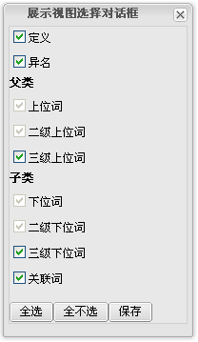
图3- 展示视图选择对话框
在创建函数里，首先利用ViewIterator的遍历功能，建立与内容卡对应的勾选区和“上下位词”的父子关系监听器，然后添加上按钮组及其监听器。父子关系监听器，保证下级位词被勾选时，上级位词一定被勾选。如当“三级上位词”被勾选时，“二级上位词”和“上位词”均自动勾选，且被设为不可选。这是由复选框的数组来实现的：在构建监听器时，我们将数组和复选框索引号传递给监听器，当监听器被出发时，系统将索引号在此复选框之前的复选框做相应的操作。“全选”和“全不选”按钮的监听器执行相反的操作，当按钮按下，监听器被触发，系统遍历所有的复选框数组（有父子关系监听器的和没有此监听器的），执行勾选或不选操作。“保存”按钮的监听器使用ViewIterator，根据复选框的勾选情况，对其执行相应的add、remove或setTier操作。
3.2.5 SearchListener类
SearchListener类实现了ClickListener接口，当搜索面板上的搜索按钮或“异名”、“关联词”链接被点击时，触发搜索监听器，在历史上添加记号，进行搜索。同时搜索监听器还提供了静态搜索接口，方便如MT这样的类调用。
在搜索操作中，我们首先利用SearchPanel 的接口将关键字输入框添上相应的文字，然后调用ConceptPanel的getConcepts(String word, boolean fuzzy)接口，完成搜索动作。

3.3 ccnt.client.service包的设计与实现
ccnt.client.service包主要实现了服务调用的功能，下面我们将按照GWT服务调用的写作方法来组织介绍这个包中的内容。
多术语融合平台使用了 GWT（如 Ajax）异步调用服务。这是一种典型的 GWT 远程过程调用（RPC）。首先声明服务的接口，接口GetContentService，如代码片段3所示，它扩展了GWT标记器接口RemoteService，这是一个必需的GWT约定。在接口内部声明了两个函数，分别完成“概念词搜索”和“搜寻内容数据”的功能。由于GWT客户端代码不支持泛型，我们在获取概念词列表的函数前必需用GWT注释声明类型。
package ccnt.client.service;

import java.util.List;
import com.google.gwt.user.client.rpc.RemoteService;

public interface GetContentService extends RemoteService {
/**
* @gwt.typeArgs <java.lang.String,java.util.List<java.lang.String>>
*/
public List getConcepts(String word, boolean fuzzy);
public String getContents(String word, String queries);
}
代码片段3 服务接口GetContentService
GWT 需要使用从客户机调用的所有接口的异步版本。接口相应的异步版本如代码片段4所示，这里的关键是服务名的 Async 后缀。这是一种命名约定，可使 GWT 将此接口与代码片段3 中所示的接口匹配。另外还要注意，所有调用实现异步的方式，这说明这些调用拥有 void 返回类型。而且它们都拥有一个 AsyncCallback，使 GWT 能够在接口服务器端实现处理完收到的请求后，调用回调函数。
package ccnt.client.service;

import com.google.gwt.user.client.rpc.AsyncCallback;

public interface GetContentServiceAsync {
public void getConcepts(String word, boolean fuzzy, AsyncCallback callback);
public void getContents(String word, String queries, AsyncCallback callback);
}
代码片段4 服务接口异步版本GetContentServiceAsync
为了实现异步调用服务时的蒙版效果，我们特地撰写了类AsyncCallbackWithMask扩展接口AsyneCallback。在它的构建函数中，我们通过根面板的ID获得根面板的Ext元素，并对其蒙版，并显示相应的提示信息，增强与用户之间的交互性。在结果返回时，使用相同的方法消去蒙版效果。调用服务失败时，显示“服务器没有响应,请稍后再试!”的信息。若成功，通过抽象函数，强制重写成功的操作。
在调用服务时，如代码片段5所示，首先用服务接口的类创建它的异步版本；然后用此版本创建服务定义目标，并赋上对应路径；最后调用要使用的函数，将AsyncCallbackWithMask作为输入，并重写其中的调用成功函数，这里我们将结果插入“概念词列表”。
GetContentServiceAsync getContent =
(GetContentServiceAsync) GWT.create(GetContentService.class);
ServiceDefTarget target = (ServiceDefTarget) getContent;
String relativeUrl = GWT.getModuleBaseURL() + "GetContent.rpc";
target.setServiceEntryPoint(relativeUrl);

getContent.getConcepts(word, fuzzy,
new AsyncCallbackWithMask("搜索概念词\""+word+"\""){
protected void onSuccessInternal(Object result) {
java.util.List concepts = (java.util.List) result;
insertAll(concepts);
}
});

代码片段5 调用“概念词搜索”服务的代码

3.4 其他客户端配置
为了实现服务的调用，多术语融合平台的GWT配置文件中需要加上一些必要的配置，如代码片端6所示。第3、4行说明了GWT-EXT包和GWT-EXT-UX包的用，他们是EXT为GWT提供的界面控件及其扩展。另外，我们还需在html文件和配置文件中添加内容，引入EXT的js代码，如15至17行，将js代码放在public目录下。第5行将GWT User包加入，它在服务调用，历史监控，和界面绘制方面都起到很大的作用。第7、8行分别表示我们将用到GWT的XML文档包和HTTP请求/响应包。
1 <module>
2
3 <!-- Inherit the core Web Toolkit stuff. -->
4 <inherits name='com.gwtext.GwtExt'/>
5 <inherits name='com.gwtextux.GwtExtUx'/>
6 <inherits name='com.google.gwt.user.User'/>
7 <inherits name='com.google.gwt.xml.XML'/>
8 <inherits name='com.google.gwt.http.HTTP'/>
9
10 <!-- Specify the app entry point class. -->
11 <entry-point class='ccnt.client.MT'/>
12 <servlet path='/GetContent.rpc'
13 class='ccnt.server.GetContentServlet'/>
14 <stylesheet src="MT.css"/>
15 <stylesheet src="js/ext/resources/css/ext-all.css" />
16 <script src="js/ext/adapter/ext/ext-base.js" />
17 <script src="js/ext/ext-all.js" />
18
19 </module>

代码片段6 GWT配置文件MT.gwt.xml
第11到13行，表明了GetContent.rpc路径所调用的服务GetContentServlet。在部署时，我们需要另外创建服务配置文件web.xml，放置在WEB-INF目录中，如代码片段7所示。
<?xml version="1.0" encoding="ISO-8859-1"?>

<web-app>
<servlet>
<servlet-name>GetContentService</servlet-name>
<servlet-class>
ccnt.server.GetContentServlet
</servlet-class>
</servlet>
<servlet-mapping>
<servlet-name>GetContentService</servlet-name>
<url-pattern>/GetContent.rpc</url-pattern>
</servlet-mapping>
</web-app>

代码片段7 部署服务的配置文件web.xml
服务具体实现，将在服务器端撰写，我们在下一章《服务端的详细设计与实现》讨论。

4．服务端的详细设计与实现

4.1 ccnt.dartgrid包及其配置的设计与实现
dartgird包，包含了调用DartGrid jar包执行语义查询的代码。则需要使用DartGrid内核的API，并对要查询的本体做出必要的配置描述。
4.1.1 QueryEngine类和Result类
QueryEngine类使用DartGrid内核的API，执行Sparql语句的查询操作。在查询之前，需要初始化。这个过程，首先获得SparqlCoreSetting核心安置的实例；随后通过配置文件的路径（etc）创建资源配置ISparqlResRegistry，使用本体URI路径和配置文件路径（etc）创建语义配置ISparqlSemRegistry，并对它们都进行初始化；最后，将资源配置和语义配置赋给核心安置，完成初始化过程。
QueryEngine类的函数sparql(String queryString)，在结果中不提供数据来源，用于“搜素概念词”。因为术语查询时，不同的数据源可能对术语使用相同的概念词，为方便用户使用，我们不需要对来自不同数据源的术语进行区分。在函数中，首先利用输入的Sparql查询语句创建DartSparqlQuery类的实例dsq；然后获得SinglethreadEngine的实例engine；查询利用DartGrid的API这样完成：IQueryResult sqrs = dsq.execQueryActivity(engine)，获得查询结果；最后对Sparql查询结果sqrs遍历，返回Result。
而提供数据来源的函数sparqlDB(String queryString)则用于“搜寻内容数据”，因为同一术语的内容来自不同的典籍或研究院所，用户对数据的来源信息很需要，所以需要对查询所得信息做额外处理，将数据来源的中文名也显示给用户。这和sparql(String queryString)只有在解析结果时略有不同，这里将sqrs强制转换为联合查询结果，并由此获得结果集，每个结果对应一个数据源，对结果集遍历，在返回的Result里加上数据来源信息。返回给服务实现后，通过数据源和数据库连接池的对应关系，获得需要展示的正式中文名，展现给用户。
另一个类Result是作为QueryEngine查询返回结果的表示形式的抽象，这里不做过多的讨论。
4.1.2 本体配置
将数据库映射成为查询引擎查询的本体，要经过一些配置。首先，我们在springconfig文件夹下看到applicationContext.xml文件，这是利用Spring框架的Ioc模式，来获得所有的配置。它配置了属性配置文件的位置，这里设为etc/dartcore.properties文件，这个文件设置了一些内核使用的属性，包括资源注册类和语义注册类的实现类等等。此外这个文件还配置了很多内容，值得关注的是：它将资源配置文件和语义配置文件的位置设为etc；将语义中间文件放置在metadata文件夹中，在配置资源时需要把这个中间文件夹删除重新生成。
在etc文件夹下，前文已经提到过了，我们放置了本体文件、资源注册文件和语义注册文件。本体文件用rdfs格式表示，这里通过Protégé工程编辑，如图4-1所示。将中医药本体（图1-1）的内容写入，取工程中的rdfs文件放置在etc文件夹下。
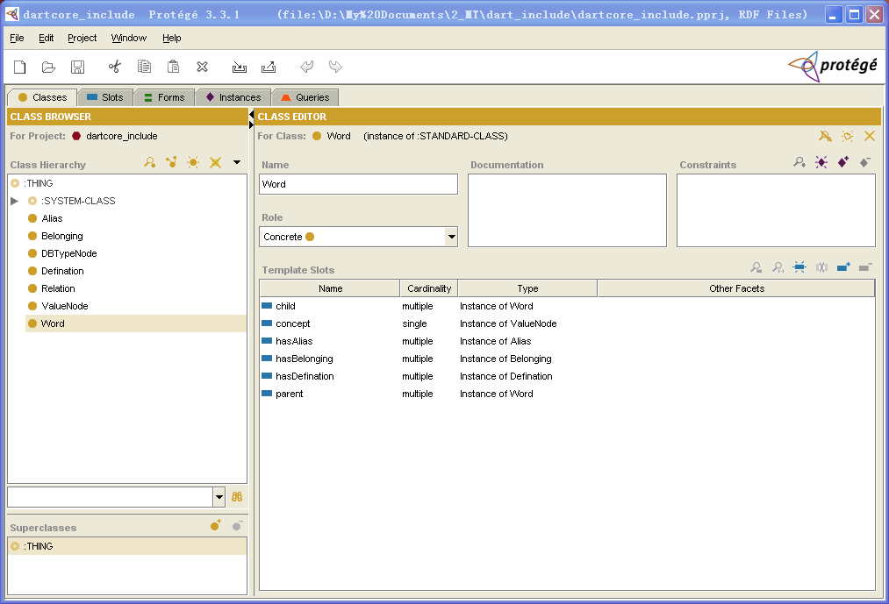
图 4- 中医药术语本体的创建
资源注册文件描述了系统需要使用的数据库配置。多术语融合平台集成了“中医药学语言系统”、“中医临床术语集”、“中医药学主题词表”和“中医药学名词”等四个中医药研究领域的数据源，他们来自不同的数据库。下面的资源注册文件mt.resreg注册了这四个数据库和临时数据库的对应的资源注册文件、数据库类型、Url、驱动、用户名、密码、和需要过滤的系统表头。在根元素resregister里，每个数据库的配置是一个dbResInfo元素，dbResQname里配置对应的资源注册文件，localDbResType里是数据库本身的信息，而 tableNameFilter里说明了需要过滤的系统表头。
<?xml version="1.0" encoding="UTF-8"?>
<resregister>
<dbResInfo>
<dbResQname>
<namespace>http://ccnt.cn/mt</namespace>
<localpart>tcmls</localpart>
</dbResQname>
<localDbResType dbType="Oracle" canBeTempDb="true" >
<jdbcUrl>jdbc:oracle:thin:@10.214.33.111:1521:MT</jdbcUrl>
<jdbcDriver>oracle.jdbc.driver.OracleDriver</jdbcDriver>
<jdbcUser>tcmls</jdbcUser>
<jdbcPwd>tcmls</jdbcPwd>
</localDbResType>
<tableNameFilter>
<regex>TCMLS(.*)</regex>
</tableNameFilter>
</dbResInfo>
<dbResInfo>
<dbResQname>
<namespace>http://ccnt.cn/mt</namespace>
<localpart>tcmct</localpart>
</dbResQname>
<localDbResType dbType="Oracle" canBeTempDb="true" >
<jdbcUrl>jdbc:oracle:thin:@10.214.33.111:1521:MT</jdbcUrl>
<jdbcDriver>oracle.jdbc.driver.OracleDriver</jdbcDriver>
<jdbcUser>tcmct</jdbcUser>
<jdbcPwd>tcmct</jdbcPwd>
</localDbResType>
<tableNameFilter>
<regex>TCMCT(.*)</regex>
</tableNameFilter>
</dbResInfo>
<dbResInfo>
<dbResQname>
<namespace>http://ccnt.cn/mt</namespace>
<localpart>ztc</localpart>
</dbResQname>
<localDbResType dbType="Oracle" canBeTempDb="true" >
<jdbcUrl>jdbc:oracle:thin:@10.214.33.111:1521:MT</jdbcUrl>
<jdbcDriver>oracle.jdbc.driver.OracleDriver</jdbcDriver>
<jdbcUser>ztc</jdbcUser>
<jdbcPwd>ztc</jdbcPwd>
</localDbResType>
<tableNameFilter>
<regex>ZTC(.*)</regex>
</tableNameFilter>
</dbResInfo>
<dbResInfo>
<dbResQname>
<namespace>http://ccnt.cn/mt</namespace>
<localpart>pharmic</localpart>
</dbResQname>
<localDbResType dbType="Oracle" canBeTempDb="true" >
<jdbcUrl>jdbc:oracle:thin:@10.214.33.111:1521:MT</jdbcUrl>
<jdbcDriver>oracle.jdbc.driver.OracleDriver</jdbcDriver>
<jdbcUser>pharmic</jdbcUser>
<jdbcPwd>pharmic</jdbcPwd>
</localDbResType>
<tableNameFilter>
<regex>PHARMIC(.*)</regex>
</tableNameFilter>
</dbResInfo>
<dbResInfo>
<dbResQname>
<namespace>http://ccnt.cn/mt</namespace>
<localpart>tempdb</localpart>
</dbResQname>
<localDbResType dbType="Oracle" tempTableSpace="null">
<jdbcUrl>jdbc:oracle:thin:@10.214.33.111:1521:MT</jdbcUrl>
<jdbcDriver>oracle.jdbc.driver.OracleDriver</jdbcDriver>
<jdbcUser>tcmls</jdbcUser>
<jdbcPwd>tcmls</jdbcPwd>
</localDbResType>
<tableNameFilter>
<regex>tcmls(.*)</regex>
</tableNameFilter>
</dbResInfo>
</resregister>
语义注册文件描述了数据表和本体之间的对应关系，多术语融合平台对每个数据库都写了相应的语义注册文件进行匹配。“中医临床术语集”的数据库表结构（图4-2）比较单纯，我们以它为例，给出语义注册文件书写方法。在根元素tableregister里，用table元素描述表，join元素描述表之间的关联。例如TCM表对应了Word本体，表中CONCEPT例对应了Word本体的concept属性，这个表和表ALIAS之间的关系表示了Word本体的hasAlias属性，这种关系用id为hasAlias的join元素描述。在这个join元素中，以TCM表为主语，ALIAS表为宾语，通过TCM.ID = ALIAS.INDEXEDBY关系完成描述。
<?xml version="1.0" encoding="UTF-8"?>

<tableregister>
<table>
<uri>{http://ccnt.cn/mt}tcmct.TCM</uri>
<ontologies>
<ontology isMainOnto="true">
<ontologyURI>http://ccnt.cn/mt#Word</ontologyURI>
<ontoProps>
<ontoProp>
<ontologyURI>http://ccnt.cn/mt#concept</ontologyURI>
<column>CONCEPT</column>
</ontoProp>
<ontoProp>
<ontologyURI>http://ccnt.cn/mt#hasAlias</ontologyURI>
<table>{http://ccnt.cn/mt}tcmct.ALIAS</table>
<joinref>hasAlias</joinref>
</ontoProp>
<ontoProp>
<ontologyURI>http://ccnt.cn/mt#hasDefination</ontologyURI>
<table>{http://ccnt.cn/mt}tcmct.DEFINITION</table>
<joinref>hasDefination</joinref>
</ontoProp>
<ontoProp>
<ontologyURI>http://ccnt.cn/mt#parent</ontologyURI>
<table>{http://ccnt.cn/mt}tcmct.TCM</table>
<joinref>hasParent</joinref>
</ontoProp>
<ontoProp>
<ontologyURI>http://ccnt.cn/mt#parent</ontologyURI>
<table>{http://ccnt.cn/mt}tcmct.TCM</table>
<joinref>hasClass</joinref>
</ontoProp>
<ontoProp>
<ontologyURI>http://ccnt.cn/mt#child</ontologyURI>
<table>{http://ccnt.cn/mt}tcmct.TCM</table>
<joinref>hasChild</joinref>
</ontoProp>
<ontoProp>
<ontologyURI>http://ccnt.cn/mt#child</ontologyURI>
<table>{http://ccnt.cn/mt}tcmct.TCM</table>
<joinref>hasInstance</joinref>
</ontoProp>
<ontoProp>
<ontologyURI>http://ccnt.cn/mt#hasBelonging</ontologyURI>
<table>{http://ccnt.cn/mt}tcmct.SEMANTICEDIT</table>
<joinref>hasBelonging</joinref>
</ontoProp>
</ontoProps>
</ontology>
</ontologies>
</table>
<join id="hasAlias">
<left id="1">Subject</left>
<right id="2">Object</right>
<constraint>
<column refid="ID" father="1">{http://ccnt.cn/mt}tcmct.TCM.ID</column>
<column refid="IndexedBy" father="2">{http://ccnt.cn/mt}tcmct.ALIAS.INDEXEDBY</column>
<condition>###ID### = ###IndexedBy###</condition>
</constraint>
</join>
<join id="hasDefination">
<left id="1">Subject</left>
<right id="2">Object</right>
<constraint>
<column refid="ID" father="1">{http://ccnt.cn/mt}tcmct.TCM.ID</column>
<column refid="IndexedBy" father="2">{http://ccnt.cn/mt}tcmct.DEFINITION.INDEXEDBY</column>
<condition>###ID### = ###IndexedBy###</condition>
</constraint>
</join>
<join id="hasParent">
<left id="1">Subject</left>
<right id="2">Object</right>
<constraint>
<column refid="parentID" father="1">{http://ccnt.cn/mt}tcmct.TCM.PARENTID</column>
<column refid="ID" father="2">{http://ccnt.cn/mt}tcmct.TCM.ID</column>
<condition>###parentID### = ###ID###</condition>
</constraint>
</join>
<join id="hasClass">
<left>
<join>
<left id="1">Subject</left>
<right id="2">{http://ccnt.cn/mt}tcmct.CLSINSTANCE</right>
<constraint>
<column refid="ID" father="1">{http://ccnt.cn/mt}tcmct.TCM.ID</column>
<column refid="InsID" father="2">{http://ccnt.cn/mt}tcmct.CLSINSTANCE.INSID</column>
<condition>###ID### = ###InsID###</condition>
</constraint>
</join>
</left>
<right id="3">Object</right>
<constraint>
<column refid="ClsID" father="2">{http://ccnt.cn/mt}tcmct.CLSINSTANCE.CLSID</column>
<column refid="TCMClsID" father="3">{http://ccnt.cn/mt}tcmct.TCM.ID</column>
<condition>###ClsID### = ###TCMClsID###</condition>
</constraint>
</join>
<join id="hasChild">
<left id="1">Subject</left>
<right id="2">Object</right>
<constraint>
<column refid="ID" father="1">{http://ccnt.cn/mt}tcmct.TCM.ID</column>
<column refid="parentID" father="2">{http://ccnt.cn/mt}tcmct.TCM.PARENTID</column>
<condition>###ID### = ###parentID###</condition>
</constraint>
</join>
<join id="hasInstance">
<left>
<join>
<left id="1">Subject</left>
<right id="2">{http://ccnt.cn/mt}tcmct.CLSINSTANCE</right>
<constraint>
<column refid="ID" father="1">{http://ccnt.cn/mt}tcmct.TCM.ID</column>
<column refid="ClsID" father="2">{http://ccnt.cn/mt}tcmct.CLSINSTANCE.CLSID</column>
<condition>###ID### = ###ClsID###</condition>
</constraint>
</join>
</left>
<right id="3">Object</right>
<constraint>
<column refid="InsID" father="2">{http://ccnt.cn/mt}tcmct.CLSINSTANCE.INSID</column>
<column refid="TCMInsID" father="3">{http://ccnt.cn/mt}tcmct.TCM.ID</column>
<condition>###InsID### = ###TCMInsID###</condition>
</constraint>
</join>
<join id="hasBelonging">
<left>
<join>
<left id="1">Subject</left>
<right id="2">{http://ccnt.cn/mt}tcmct.RELATEDTCMLS</right>
<constraint>
<column refid="ID" father="1">{http://ccnt.cn/mt}tcmct.TCM.ID</column>
<column refid="CInd" father="2">{http://ccnt.cn/mt}tcmct.RELATEDTCMLS.CONCEPTINDEX</column>
<condition>###ID### = ###CInd###</condition>
</constraint>
</join>
</left>
<right id="3">Object</right>
<constraint>
<column refid="RInd" father="2">{http://ccnt.cn/mt}tcmct.RELATEDTCMLS.RELATEDINDEX</column>
<column refid="SInd" father="3">{http://ccnt.cn/mt}tcmct.SEMANTICEDIT.SEMANTICEDITINDEX</column>
<condition>###RInd### = ###SInd###</condition>
</constraint>
</join>
<table>
<uri>{http://ccnt.cn/mt}tcmct.CLSINSTANCE</uri>
<ontologies/>
</table>
<table>
<uri>{http://ccnt.cn/mt}tcmct.ALIAS</uri>
<ontologies>
<ontology isMainOnto="true">
<ontologyURI>http://ccnt.cn/mt#Alias</ontologyURI>
<ontoProps>
<ontoProp>
<ontologyURI>http://ccnt.cn/mt#name</ontologyURI>
<column>ALIAS</column>
</ontoProp>
</ontoProps>
</ontology>
</ontologies>
</table>
<table>
<uri>{http://ccnt.cn/mt}tcmct.DEFINITION</uri>
<ontologies>
<ontology isMainOnto="true">
<ontologyURI>http://ccnt.cn/mt#Defination</ontologyURI>
<ontoProps>
<ontoProp>
<ontologyURI>http://ccnt.cn/mt#content</ontologyURI>
<column>DEFINITION</column>
</ontoProp>
</ontoProps>
</ontology>
</ontologies>
</table>
<table>
<uri>{http://ccnt.cn/mt}tcmct.RELATEDTCMLS</uri>
<ontologies/>
</table>
<table>
<uri>{http://ccnt.cn/mt}tcmct.SEMANTICEDIT</uri>
<ontologies>
<ontology isMainOnto="true">
<ontologyURI>http://ccnt.cn/mt#Belonging</ontologyURI>
<ontoProps>
<ontoProp>
<ontologyURI>http://ccnt.cn/mt#relaconcept</ontologyURI>
<column>RELATEDCONCEPT</column>
</ontoProp>
<ontoProp>
<ontologyURI>http://ccnt.cn/mt#hasRelation</ontologyURI>
<table>{http://ccnt.cn/mt}tcmct.RELATION</table>
<joinref>hasRelation</joinref>
</ontoProp>
</ontoProps>
</ontology>
</ontologies>
</table>
<join id="hasRelation">
<left id="1">Subject</left>
<right id="2">Object</right>
<constraint>
<column refid="SemaRela" father="1">{http://ccnt.cn/mt}tcmct.SEMANTICEDIT.SEMANTICRELA</column>
<column refid="RelaID" father="2">{http://ccnt.cn/mt}tcmct.RELATION.ID</column>
<condition>###SemaRela### = ###RelaID###</condition>
</constraint>
</join>
<table>
<uri>{http://ccnt.cn/mt}tcmct.RELATION</uri>
<ontologies>
<ontology isMainOnto="true">
<ontologyURI>http://ccnt.cn/mt#Relation</ontologyURI>
<ontoProps>
<ontoProp>
<ontologyURI>http://ccnt.cn/mt#relaname</ontologyURI>
<column>RELANAME</column>
</ontoProp>
</ontoProps>
</ontology>
</ontologies>
</table>
</tableregister>
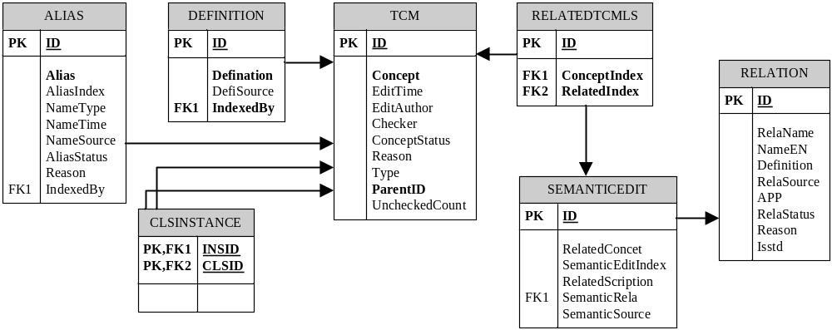图 4- “中医临床术语集”的表结构图

4.2 ccnt.server包和ccnt.connection包的设计与实现
ccnt.server只包含GetContentServlet这一个类，它是GetContentService接口在服务器端的实现，执行服务器端“搜索概念词”和“搜寻内容数据”这两项功能。它扩展了 RemoteServiceServlet，这是一个用于处理 Ajax 请求的典型 Java servlet。运行时，客户机代码的请求将调用超类的方法，而超类将使用反射调用客户机请求的实际方法。
在实现public List getConcepts(String word, boolean fuzzy)时，根据输入的关键字和是否模糊查询生成Sparql语句。例如，对于关键字“大黄”、非模糊查询的输入，生成的异名域Sparql查询语句如代码片段8所示。若选择模糊查询，将FILTER的部分换作FILTER (regex( ?alias, '大黄'))。然后，将Sparql语句传递给QueryEngine的sparql函数，遍历返回结果加入概念词列表。
PREFIX ns: <http://ccnt.cn/mt#>
SELECT distinct ?concept
WHERE { ?x ns:hasAlias ?a.
?a ns:name ?alias.
?x ns:concept ?concept.
FILTER( ?alias='大黄').
}
代码片段 8 “大黄”的非模糊查询异名域Sparql查询语句
随后，同样地在概念词域查询，生成的查询语句还是拿“大黄”举例，如代码片段9所示。模糊查询时同样将FILTER的等式换作正则表达式。最后将不重复的结果内容一一插入概念词列表，返回给客户端。
PREFIX ns: <http://ccnt.cn/mt#>
SELECT distinct ?concept
WHERE { ?x ns:concept ?concept.
FILTER( ? concept ='大黄').
}
代码片段 9 “大黄”的非模糊查询概念词域Sparql查询语句
在实现public String getContents(String concept, String string)时，一共分四个步骤。首先，将内容展示区域XML进行解析，对每一个不同的展示区域生成不同的Sparql语句。如代码片段10所示，以概念词为限制进行查询。其中“关联词”查询中，“关联关系”是可选的。
PREFIX ns: <http://ccnt.cn/mt#>
SELECT ?defination
WHERE {?x ns:hasDefination ?d.
?d ns:content ?defination.
?x ns:concept ?concept.
FILTER( ?concept='大黄'). }
PREFIX ns: <http://ccnt.cn/mt#>
SELECT distinct ?alias
WHERE {?x ns:hasAlias ?a.
?a ns:name ?alias.
?x ns:concept ?concept.FILTER( ?concept='大黄'). }
PREFIX ns: <http://ccnt.cn/mt#>
SELECT ?pconcept
WHERE {?x ns:parent ?p.
?p ns:concept ?pconcept.
?x ns:concept ?concept.
FILTER( ?concept='大黄'). }
PREFIX ns: <http://ccnt.cn/mt#>
SELECT ?cconcept
WHERE {?x ns:child ?c.
?c ns:concept ?cconcept.
?x ns:concept ?concept.
FILTER( ?concept='大黄'). }
定义
异名
父类
子类
代码片段10-1 “大黄”的“定义”、“异名”、“父类”、“子类”Sparql语句
PREFIX ns: <http://ccnt.cn/mt#>
SELECT ?rn ?rconcept
WHERE {?x ns:hasBelonging ?b.
?x ns:concept ?concept.
?b ns:relaconcept ?rconcept.
OPTIONAL { ?b ns:hasRelation ?r.
?r ns:relaname ?rn.}
FILTER( ?concept='大黄'). }
代码片段10-2 “大黄”的“关联词”Sparql语句
然后，将这些Sparql语句分别传递给QueryEngine的sparqlDB函数、遍历返回结果加入结果XML文件。而且根据需求在“位词”所在数据源查找“二级位词”和“三级位词”，这里需要使用到ccnt.connection包的内容。ConnnectionPool类根据配置XML文件提供的数据库信息，实现连接池的构建、链接的获取与释放、连接池对应中文名的获取等功能，帮助获得“二三级位词”，最终获得查询结果XML文件。以术语“鳖甲”为例，返回的查询结果XML如代码片段11所示。最后将其返回给客户端，展示给用户。
<?xml version="1.0" encoding="UTF-8"?>
<Results>
<定义>
<Text db="tcmct">为鳖科动物中华鳖的背甲</Text>
<Text db="tcmls">为鳖科动物中华鳖的背甲</Text>
<Text db="tcmls">为鳖科动物中华鳖的背甲</Text>
</定义>
<异名>
<Link db="tcmct">Carapax Trionycis</Link>
<Link db="tcmct">bie jia</Link>
<Link db="tcmct">鳖盖子</Link>
<Link db="tcmct">Turtle Shell</Link>
<Link db="tcmct">团鱼甲</Link>
<Link db="tcmct">鳖壳</Link>
<Link db="tcmct">上甲</Link>
<Link db="ztc">别甲</Link>
<Link db="ztc">鳖盖子</Link>
<Link db="ztc">炙鳖甲</Link>
<Link db="ztc">团鱼甲</Link>
<Link db="ztc">鳖壳</Link>
<Link db="ztc">上甲</Link>
<Link db="ztc">CARAPAX TRIONYCIS</Link>
<Link db="tcmls">Carapax Trionycis</Link>
<Link db="tcmls">鳖盖子</Link>
<Link db="tcmls">团鱼甲</Link>

<Link db="tcmls">Turtle Shell</Link>
<Link db="tcmls">鳖壳</Link>
<Link db="tcmls">鳖甲</Link>
<Link db="tcmls">上甲</Link>
<Link db="ztc">Turtle Shell</Link>
</异名>
<父类>
<Tree db="tcmct">
鳖甲
<Tree>
鳖甲
<Tree>鳖甲</Tree>
<Tree>滋阴药</Tree>
</Tree>
<Tree>
滋阴药
<Tree>滋阴药类</Tree>
</Tree>
</Tree>
<Tree db="tcmct">
滋阴药
<Tree>
滋阴药类
<Tree>Z</Tree>
</Tree>
</Tree>
<Tree db="tcmls">
补阴药
<Tree>中药</Tree>
<Tree>
补虚药
<Tree>中药</Tree>
<Tree>中药功能分类</Tree>
<Tree>补虚药</Tree>
</Tree>
</Tree>
<Tree db="tcmls">
鳖科
<Tree>
药用动物
<Tree>药用动植物</Tree>
</Tree>
<Tree>
鳖科
<Tree>药用动物</Tree>
<Tree>鳖科</Tree>
</Tree>
</Tree>
</父类>
<子类>
<Tree db="tcmct">
鳖甲
<Tree>
鳖甲
<Tree>鳖甲</Tree>
</Tree>
</Tree>
</子类>
<关联词>
<TextLink db="tcmct" rela="上位词">滋阴药</TextLink>
<TextLink db="tcmct" rela="…的部分">中华鳖</TextLink>
<TextLink db="tcmct" rela="…的特性">滋肝肾阴</TextLink>
</关联词>
</Results>
代码片段11 “鳖甲”的查询结果XML文件

5. 案例介绍
多术语融合平台，实现了“选择搜索范围”、“搜索概念词”、“搜寻内容数据”、“展示搜索结果”和“不同词条间跳转”等五项功能。

5.1 设定展示区域
设定展示区域是指，用户在搜索术语内容时搜索展示的区域。点击屏幕左上角的“设定展示区域”按钮，打开对话框做出选择，如图5-1所示，搜索区域设定为“定义”、“父类”和“关联词”，其中“父类”内容卡里树高为二。“异名”和“子类”没有被选择，那么这两个域不会被搜索，内容卡也不能打开。
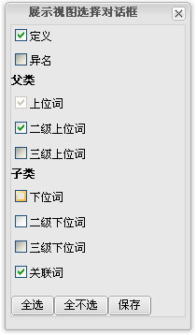
图 5- 设定展示区域示例

5.2 搜索概念词
在关键字输入框内输入“大黄”，按下回车，搜素术语。术语“大黄”的概念词域为“大黄”，术语“山大黄”、“水黄”、“小大黄”的异名域里均有“大黄”出现，所以这四个术语的“概念词”都出现在概念词列表里。如图5-2所示。

5.3 搜索术语内容
单击或双击“水黄”，搜索其内容，系统将搜索结果展现给用户，结果如图5-3所示。

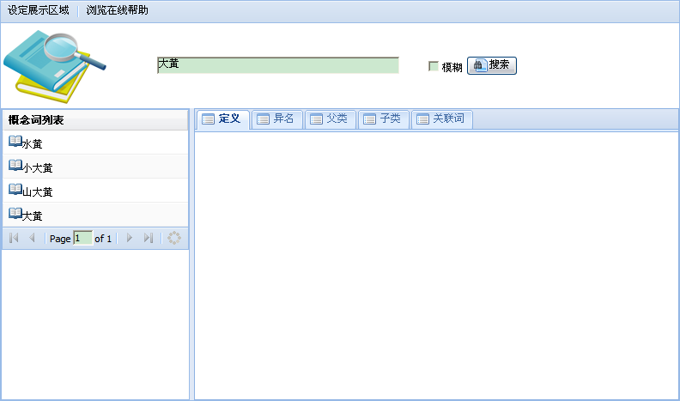
图 5- 搜索关键“大黄”所得概念词列表
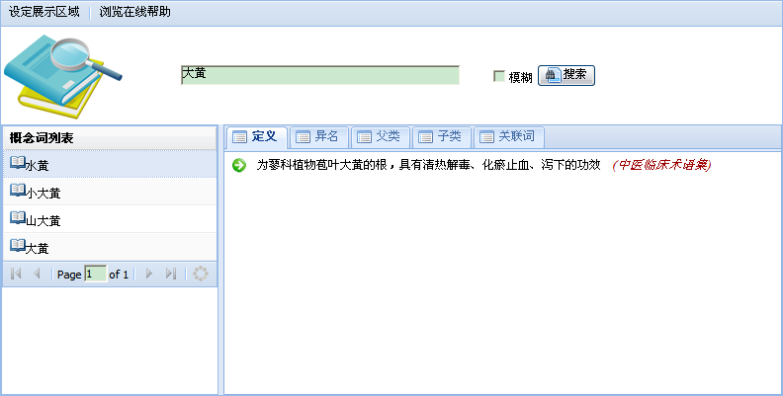
图 5- “水黄”的内容展示

5.4 词条之间跳转
在“关联词”内容卡中，点击链接“蓼科”，跳转词条，以“蓼科”作为关键字进行查询，如图5-4所示。
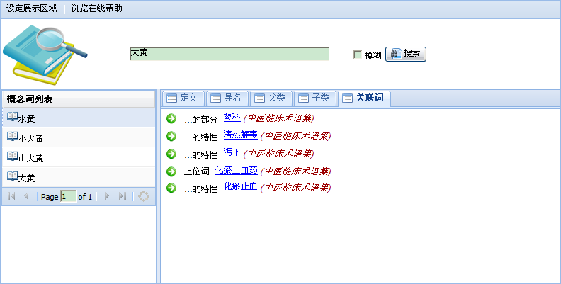
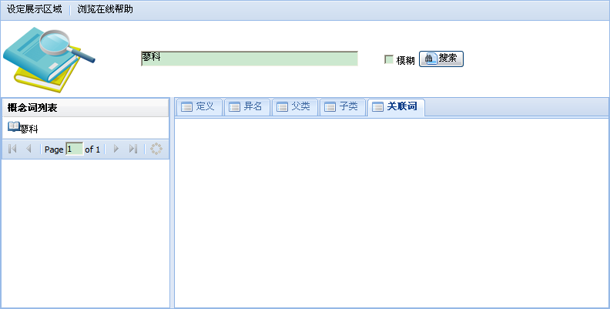
图 5- 词条之间跳转

